# 进度报告

王啟(111250158)

开发出两个界面：主页、历史订单

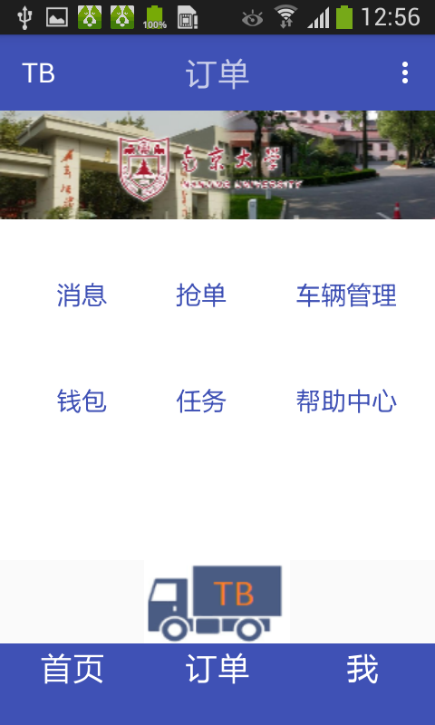

主页

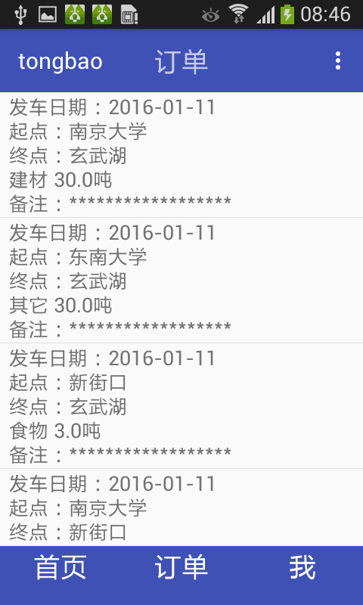

历史订单